- Дисциплина ОУД. 09 Информатика
- Преподаватели: Жданова А.А.. Уханова Е.А.
- Название практической работы: Практическая работа №59,60 «Браузер. Примеры работы с Интернет-магазином, Интернет-СМИ, Интернет-турагентством, Интернет-библиотекой и пр.». (4 часа)
- Выполнить практическую работу: «Браузер. Примеры работы с Интернет-магазином, Интернет-СМИ, Интернет-турагентством, Интернет-библиотекой и пр.».
- Выполненную практическую работы прислать до 15.05.2020г. по адресу электронной почты: zdanova.anna86@mail.ru, uhelena@mail.ru

Методические рекомендации по выполнению практической работы:
Краткие теоретические сведения.
Перемещение пользователей в интернете осуществляется при помощи специальных программ – браузеров. Их количество сейчас исчисляется десятками. Но далеко не каждый браузер способен гарантировать приемлемую скорость, удобство и безопасность работы.
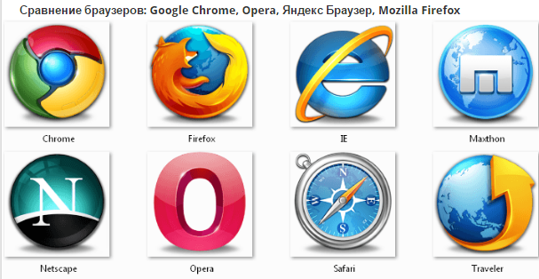
Браузер начинают оценивать с удобства его интерфейса. Среднестатистический пользователь интернета проводит в нем достаточно много времени, поэтому удобство перемещения по страницам и использования прочих функций браузера имеет первостепенное значение.
• Google Chrome славится своим “аскетичным” дизайном, без необязательных для использования кнопок. Если особо требовательный пользователь захочет использовать какую-нибудь непопулярную функцию, он может зайти в сервис расширений и установить ее.
Хром по праву можно считать самым безопасным браузером. Он регулярно обновляется, имеет встроенный черный список вредоносных ресурсов. Если случайно или намеренно происходит скачивание исполняемого файла (.exe), то высветится сообщение с предупреждением, а действие надо будет подтвердить.
С другой стороны, от самой компании Google, которая очень любит скрытно собирать статистические данные пользователей, защититься не получится.

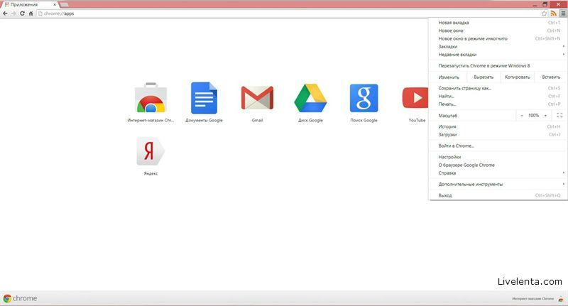
Скриншот: Google Chrome
• Яндекс Браузер имеет некоторую схожесть с Хромом. Он несложен в освоении и вполне может использоваться новичками. Мобильная версия для Android и iOS избавилась от множества дополнительных вкладок и не перегружает устройства.
А чтобы работать в браузере было удобнее, добавили управление при помощи жестов.
Яндекс Браузер отлично справляется с задачами безопасности. Система своевременно оповещает о мошеннических, фишинговых, хакерских сайтах.
Любой файл, который пользователь загружает через браузер, сканируется антивирусной утилитой от Касперского.
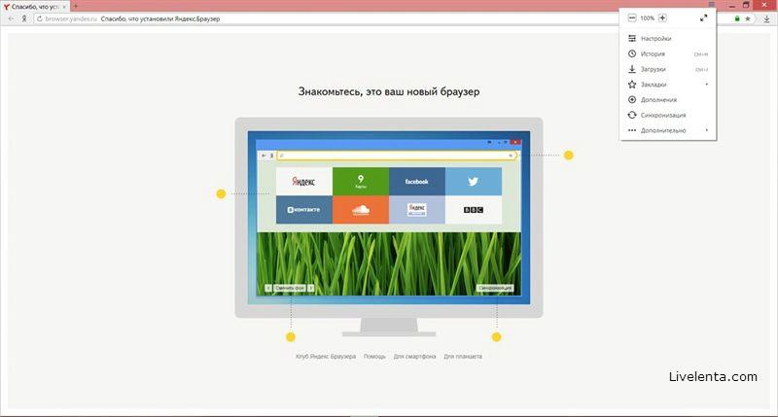
Скриншот: Яндекс Браузер
• На первый взгляд, в интерфейсе Оперы разобраться будет не просто. Перед глазами у пользователя встают множественные панели и кнопки, большинство из которых никогда ему не пригодятся. Придется потратить время, чтобы сделать подходящий для себя набор настроек, сняв галочки с ненужных пунктов.
Это не только упростит работу, но и повысит производительность самого браузера.
Opera позволяет проводить детальную настройку безопасности. Например, можно скрывать свою пользовательскую активность, удалять историю посещений, Cookies и кэш.
Бреши и пробоины защиты оперативно заделываются, в чем способствует само сообщество пользователей. Обнаружив какую-либо уязвимость, любой сможет отправить пользовательский отчет.
Для желающих получить полную анонимность, существует связка Opera – Tor.
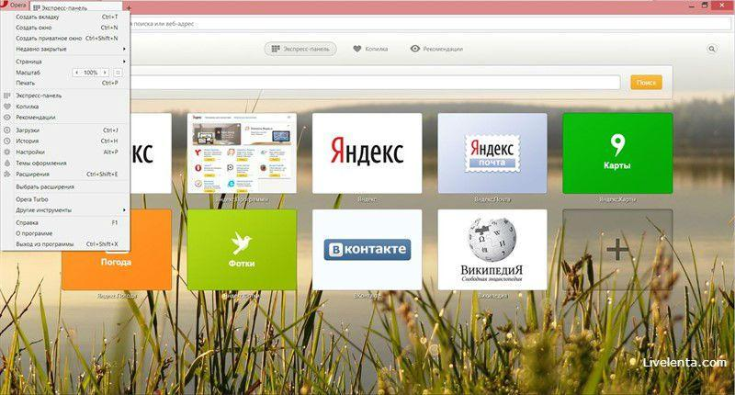
Скриншот: Opera
• Mozilla Firefox устанавливается на компьютер совершенно без дополнительного функционала. Исключение составляет панель закладок, которая пригодится любому пользователю, и настраиваемая поисковая панель.
Поддерживается несколько различных тем оформления (скинов), которые легко можно изменить согласно собственным предпочтениям.
Firefox пользуется той же технологией Safe Browsing, что применяется в Яндекс Браузере. Механизмы безопасности тоже на уровне. Но не стоит забывать о многочисленных обвинениях в адрес разработчиков браузера, поводом для которых послужила политика навязывания услуг сторонних компаний и сбор информации о пользователях без их на то согласия.
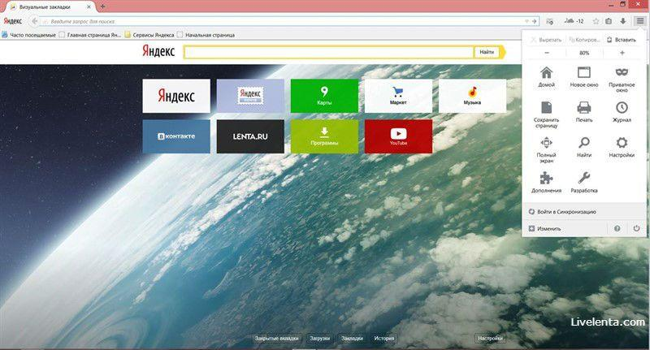
Скриншот: Mozilla Firefox

2.Задание
Задание №1. Работа с Интернет-магазином AliExpress https://hz.ru.aliexpress.com/
-зайти на сайт
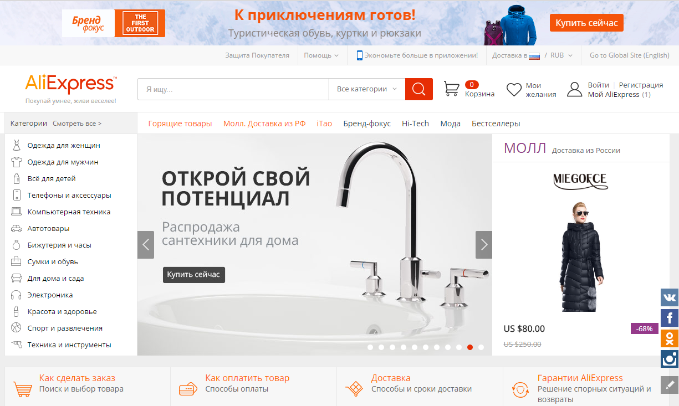
-заказать товар из раздела Компьютерная техника:
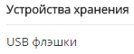
-сделать скриншот заказа

Задание №2. Работа с Интернет – СМИ
Интернет-издание, интернет-СМИ - веб-сайт, ставящий своей задачей выполнять функцию средства массовой информации в сети Интернет. Как и печатные издания, интернет-издания руководствуются принципами журналистики.
электронные сми россии - лучшие новостные сайты рунета
http://www.tass.ru/ ТАСС ИА России - входит в топ 10 ведущих поставщиков новостей для СМИ мира, крупнейшее информационное агентство России, новости 24 и достоверные факты на русском, английском, испанском, арабском, французском и немецком разных языках о политике и экономике, культура, экономика и спорт. Оперативная и качественная подача информации является приоритетом ТАСС.
http://www.ria.ru/ РИА НОВОСТИ - Российское информационное агентство "Новости" - широко представлена политическая и общественная жизнь в России и за рубежом, Наука и экономика, Спорт, Калейдоскоп событий и множество другой информации через интернет от авторитетного источника. Лучшие ньюсмейкеры России пишут для вас актуальные новости, компетентные комментарии и специальные репортажи.
http://www.vesti365.ru/ Вести 365 ру - Лента новостей России и мира, Новости часа в RSS лентах ведущих СМИ России разной тематики от политики и экономики до спорта и философии, а так же объединённая новостная лента с постоянным обновлением, чтение лент новостей RSS разных информационных агентств и прямые ссылки на официальные сайты.
-зайти на первый сайт:
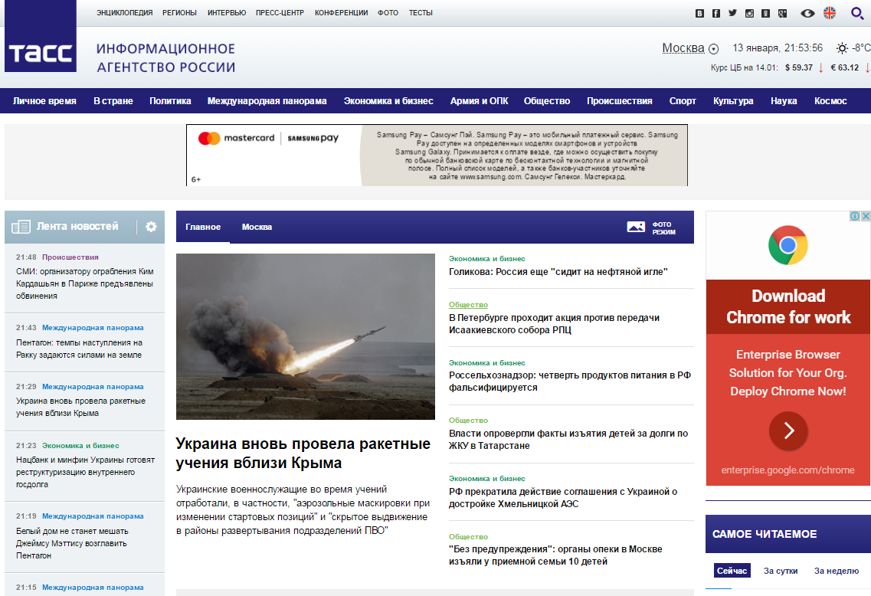
-скопировать в текстовый редактор Word любую информацию с лнты новостей
Задание №3.Работа с Интернет-турагентством http://www.iknop.com/tourism/
-зайти на сайт
-зайти в туристическое агентство Тез тур
-сделать заказ на поездку в Таиланд
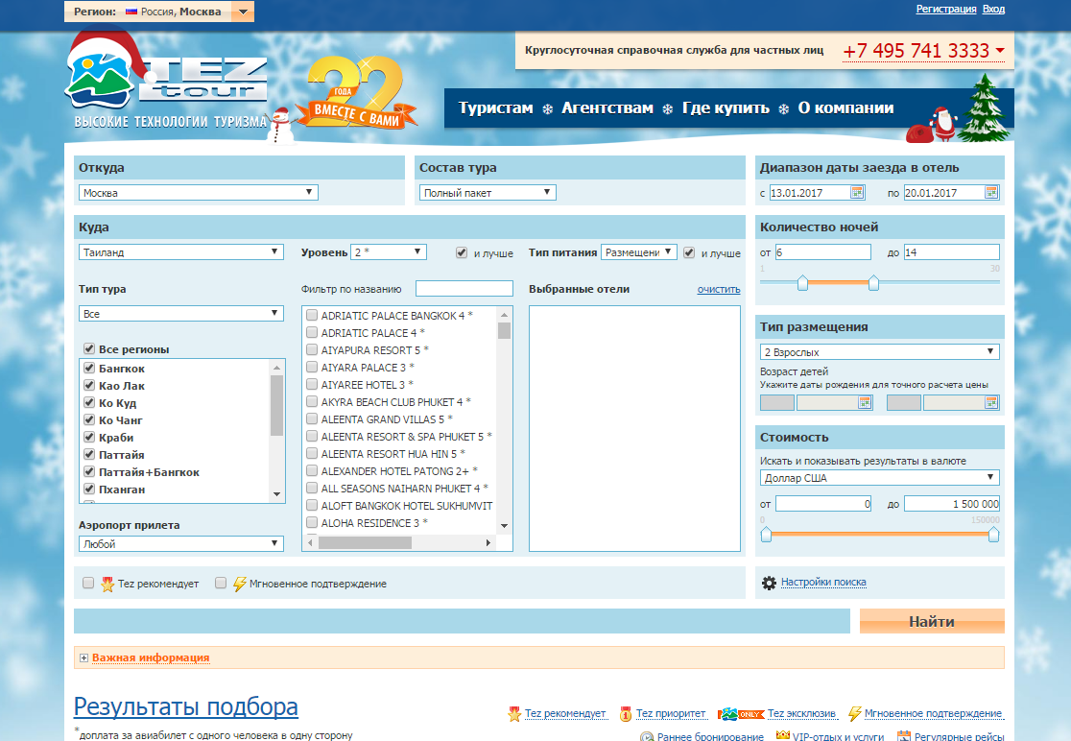
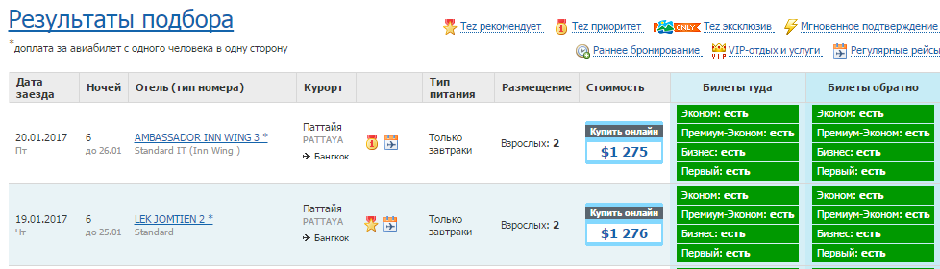
-сделать скриншот своего заказа

Задание №4.Работа с Интернет-библиотекой http://informikaservice.ru/system-solutions/elektronnye-obrazovatelnye-resursy/
-зайти на сайт в раздел Электронная библиотека
Электронные библиотеки в Интернете содержат электронные копии печатных книг, диссертаций и других документов. Наиболее часто используется формат Web-страниц (HTML), однако иногда используются текстовые форматы TXT, RTF и DOC.
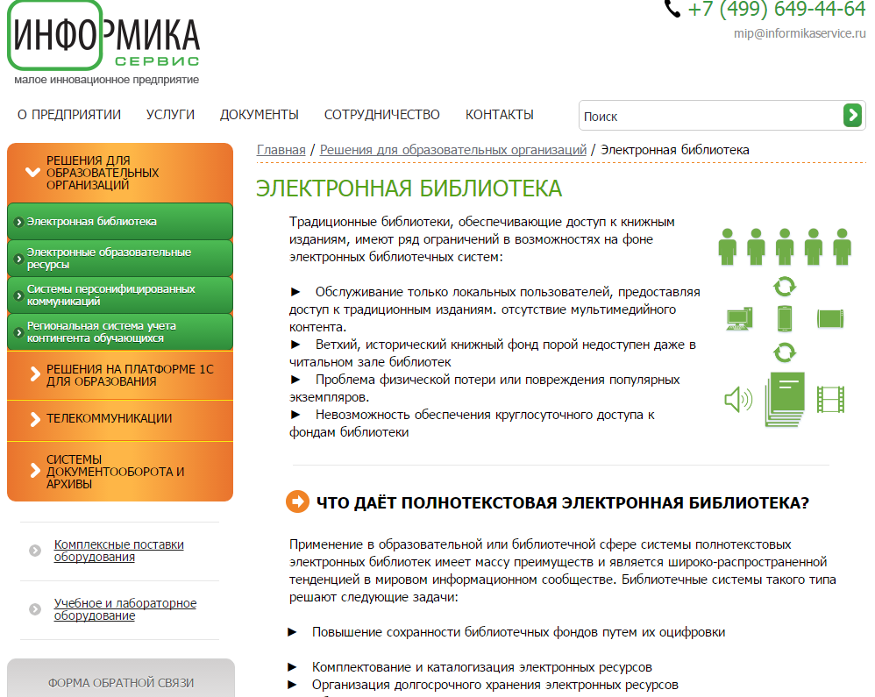
-зарегистрироваться и найти книги по компьютерной тематике
-сделать скриншот результата поиска
Задание для отчета:
Отчет должен содержать:
- наименование работы;
- цель работы;
- задание;
- последовательность выполнения работы;
- письменные ответы на вопросы;
- вывод о проделанной работе.
Задание на дом:
  - Что такое браузер и какие Вы знаете?
  - Для чего нужна адресная строка в браузере?
  - Как осуществить поиск информации в Интернете с помощью браузера?

- Дисциплина ОУД. 09 Информатика
- Преподаватели: Жданова А.А.. Уханова Е.А.
- Название практической работы: Практическая работа №61,62 Поиск информации с помощью компьютера. «Пример поиска информации на государственных образовательных порталах. Поисковые системы. Осуществление поиска информации или информационного объекта в тексте, файловых структурах, базах данных, сети Интернет». (4 часа)
- Выполнить практическую работу: Поиск информации с помощью компьютера. «Пример поиска информации на государственных образовательных порталах. Поисковые системы. Осуществление поиска информации или информационного объекта в тексте, файловых структурах, базах данных, сети Интернет»
- Выполненную практическую работы прислать до 18.05.2020г. по адресу электронной почты: zdanova.anna86@mail.ru, uhelena@mail.ru
Методические рекомендации по выполнению практической работы:
Теоретические сведения к практической работе
Глобальная сеть – это объединения компьютеров, расположенных на удаленном расстоянии, для общего использования мировых информационных ресурсов. На сегодняшний день их насчитывается в мире более 200. Из них наиболее известной и самой популярной является сеть Интернет.
В отличие от локальных сетей в глобальных сетях нет какого-либо единого центра управления. Основу сети составляют десятки и сотни тысяч компьютеров, соединенных теми или иными каналами связи. Каждый компьютер имеет уникальный идентификатор, что позволяет "проложить к нему маршрут" для доставки информации. Обычно в глобальной сети объединяются компьютеры, работающие по разным правилам (имеющие различную архитектуру, системное программное обеспечение и т.д.). Поэтому для передачи информации из одного вида сетей в другой используются шлюзы.
Шлюзы (gateway)– это устройства (компьютеры), служащие для объединения сетей с совершенно различными протоколами обмена.
Протокол обмена – это набор правил (соглашение, стандарт), определяющий принципы обмена данными между различными компьютерами в сети.
Протоколы условно делятся на базовые (более низкого уровня), отвечающие за передачу информации любого типа, и прикладные (более высокого уровня), отвечающие за функционирование специализированных служб.
Главный компьютер сети, который предоставляет доступ к общей базе данных, обеспечивает совместное использование устройств ввода-вывода и взаимодействия пользователей называется сервером.
Компьютер сети, который только использует сетевые ресурсы, но сам свои ресурсы в сеть не отдает, называется клиентом (часто его еще называют рабочей станцией).
Для работы в глобальной сети пользователю необходимо иметь соответствующее аппаратное и программное обеспечение.
Программное обеспечение можно разделить на два класса:
- программы-серверы, которые размещаются на узле сети, обслуживающем компьютер пользователя;
- программы-клиенты, размещенные на компьютере пользователя и пользующиеся услугами сервера.
Глобальные сети предоставляют пользователям разнообразные услуги: электронная почта, удаленный доступ к любому компьютеру сети, поиск данных и программ и так далее.

Содержание работы:
Задание №1. Определите общий ресурс компьютера. Для этого:
- В операционной системе Windows найти на рабочем столе значок Сеть.
- Открыть папку, где будут видны все компьютеры, которые подключены в одну сеть.
В данном окне появятся все компьютеры, которые подключены к сети.
- Открыть один из них. Посмотреть ресурсы компьютера, которыми можно воспользоваться. Такие ресурсы называются общими.
Задание № 2. Предоставьте доступ для пользователей локальной сети к папке на своем компьютере, подключенном к локальной сети. Для этого:
- В операционной системе Windows открыть окно папки Компьютер и на одном из дисков С: или D: создать свою папку. Назвать ее номером своей группы.
- Щелкнуть правой кнопкой мыши по значку папки и в контекстном меню папки выберите команду Общий доступ.
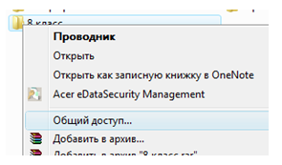
- В появившемся диалоговом окне Дополнительный общий доступ установить флажок Открыть общий доступ к этой папке.
- Если все правильно сделано, то на диске (у вашей папки) появится значок, который показывает, что папка является общей.

Задание №3. Проверьте возможности доступа к ресурсам компьютеров, подключенных к локальной сети. Для этого:
- Щелкнуть по значку Сеть, в окне появится список компьютеров, подключенных к локальной сети (смотри задание 1.)
- Открыть свой компьютер и внимательно посмотреть: какие из ресурсов доступны пользователям. Если название Вашей папки есть в перечне, то все сделано правильно.

Задание №4. Максимальная скорость передачи данных в локальной сети 100 Мбит/с. Сколько страниц текста можно передать за 1 сек, если 1 страница текста содержит 50 строк и на каждой строке - 70 символов?

Задание для отчета:
Отчет должен содержать:
- наименование работы;
- цель работы;
- задание;
- последовательность выполнения работы;
- письменные ответы на вопросы;
- вывод о проделанной работе.
Задание на дом:
- Указать основное назначение компьютерной сети.
- Указать основную характеристику каналов связи.
- Указать объект, который является абонентом сети.

Методические рекомендации по выполнению практической работы:
Краткий теоретический материал
Поиск информации – одна из самых востребованных на практике задач, которую приходится решать любому пользователю Интернета.
Существуют три основных способа поиска информации в Интернет:
- Указание адреса страницы.
- Передвижение по гиперссылкам.
- Обращение к поисковой системе (поисковому серверу).
Это самый быстрый способ поиска, но его можно использовать только в том случае, если точно известен адрес документа или сайта, где расположен документ.
Не стоит забывать возможность поиска по открытой в окне браузера web-странице (Правка-Найти на этой странице...).
Это наименее удобный способ, так как с его помощью можно искать документы, только близкие по смыслу текущему документу.
Пользуясь гипертекстовыми ссылками, можно бесконечно долго путешествовать в информационном пространстве Сети, переходя от одной web-страницы к другой, но если учесть, что в мире созданы многие миллионы web-страниц, то найти на них нужную информацию таким способом вряд ли удастся.
На помощь приходят специальные поисковые системы (их еще называют поисковыми машинами). Адреса поисковых серверов хорошо известны всем, кто работает в Интернете. В настоящее время в русскоязычной части Интернет популярны следующие поисковые серверы: Яндекс (yandex.ru), Google (google.ru) и Rambler (rambler.ru).
Поисковая система — веб-сайт, предоставляющий возможность поиска информации в Интернете.
Большинство поисковых систем ищут информацию на сайтах Всемирной паутины.
Существуют также системы, способные искать файлы на ftp-серверах, товары в интернет-магазинах, а также информацию в группах новостей Usenet.
По принципу действия поисковые системы делятся на два типа:
поисковые каталоги,
поисковые индексы.
Поисковые каталоги служат для тематического поиска.
Информация на этих серверах структурирована по темам и подтемам. Имея намерение осветить какую-то узкую тему, нетрудно найти список web-страниц, ей посвященных.
Катало́г ресурсов в Интернете или каталог интернет-ресурсов или просто интернет-каталог — структурированный набор ссылок на сайты с кратким их описанием.
Каталог в котором ссылки на сайты внутри категорий сортируются по популярности сайтов называется рейтинг или топ.
Поисковые индексы работают как алфавитные указатели. Клиент задает слово или группу слов, характеризующих его область поиска, — и получает список ссылок на web-страницы, содержащие указанные термины.
Первой поисковой системой для Всемирной паутины был «Wandex», уже не существующий индекс, разработанный Мэтью Грэйем из Массачусетского технологического института в 1993.
Поисковые индексы автоматически, при помощи специальных программ (веб-пауков), сканируют страницы Интернета и индексируют их, то есть заносят в свою огромную базу данных.
Как работает поисковой индекс?
Поиско́вый робот («веб-пау́к») — программа, являющаяся составной частью поисковой системы и предназначенная для обхода страниц Интернета с целью занесения информации о них (ключевые слова) в базу поисковика. По своей сути паук больше всего напоминает обычный браузер. Он сканирует содержимое страницы, забрасывает его на сервер поисковой машины, которой принадлежит и отправляется по ссылкам на следующие страницы.
В ответ на запрос, где найти нужную информацию, поисковый сервер возвращает список гиперссылок, ведущих web-страницам, на которых нужная информация имеется или упоминается. Обширность списка может быть любой, в зависимости от содержания запроса.

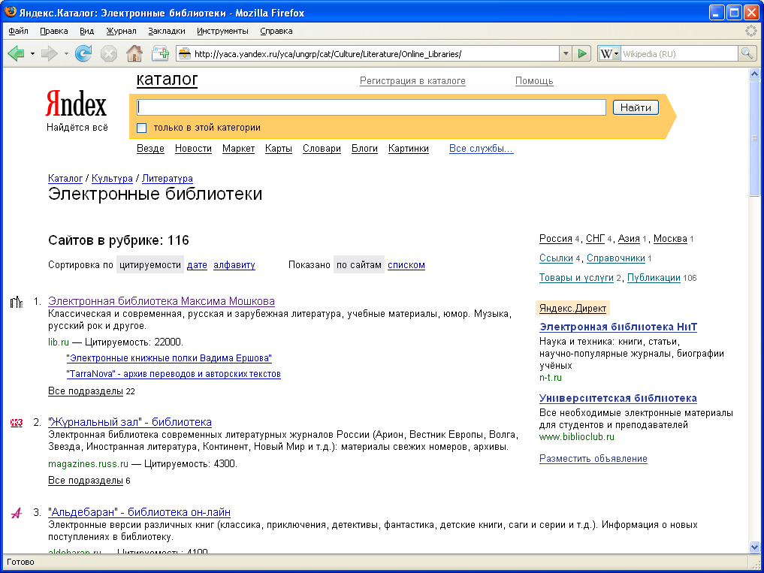
Индекс Яндекс: поиск по запросу "Информатика "
http://www.yandex.ru/
Яндекс — российская система поиска в Сети. Сайт компании, Yandex.ru, был открыт 23 сентября 1997 года. Головной офис компании находится в Москве. У компании есть офисы в Санкт-Петербурге, Екатеринбурге, Одессе и Киеве. Количество сотрудников превышает 700 человек.
Слово «Яндекс» (состоящее из буквы «Я» и части слова index; обыгран тот факт, что русское местоимение «Я» соответствует английскому «I») придумал Илья Сегалович, один из основателей Яндекса, в настоящий момент занимающий должность технического директора компании.
Поиск Яндекса позволяет искать по Рунету документы на русском, украинском, белорусском, румынском, английском, немецком и французском языках с учётом морфологии русского и английского языков и близости слов в предложении. Отличительная особенность Яндекса — возможность точной настройки поискового запроса. Это реализовано за счёт гибкого языка запросов.
По умолчанию Яндекс выводит по 10 ссылок на каждой странице выдачи результатов, в настройках результатов поиска можно увеличить размер страницы до 20, 30 или 50 найденных документов.
Время от времени алгоритмы Яндекса, отвечающие за релевантность выдачи, меняются, что приводит к изменениям в результатах поисковых запросов. В частности, эти изменения направлены против поискового спама, приводящего к нерелевантным результатам по некоторым запросам.
Rambler Media Group — интернет-холдинг, включающий в качестве сервисов поисковую систему, рейтинг-классификатор ресурсов российского Интернета, информационный портал.
Rambler создан в 1996 году.
Поисковая система Рамблер понимает и различает слова русского, английского и украинского языков. По умолчанию поиск ведётся по всем формам слова.
Библиотеки, энциклопедии и словари в Интернете
Специальным сервисом, который позволяет человеку, не выходя из дома найти и использовать в своей работе информацию, которой даже может и не быть в библиотеке. Это онлайн-библиотеки, энциклопедии и словари.
Поиск по ключевым словам
Большинство поисковых машин имеют возможность поиска по ключевым словам. Это один из самых распространенных видов поиска. Для поиска по ключевым словам необходимо ввести в специальном окне слово или несколько слов, которые следует искать, и щелкнуть на кнопке Поиск. Поисковая система найдет в своей базе и покажет документы, содержащие эти слова.
Для того чтобы сделать поиск более продуктивным, во всех поисковых системах существует специальный язык формирования запросов со своим синтаксисом.
Использование ключевых фраз
Правила и советы при подборе ключевых фраз:
- каждая ключевая фраза не более 5-ти слов, включая союзы и предлоги;
- в словах допустимы только буквы, цифры и знак «-» ;
- общая длина поля ключевых слов ограничена 4096 знаками;
- подбираем максимально «широкие» в использовании фразы – лучше короткие, что бы было больше вариантов для использования с другими словами;
- единственное или множественное число не имеет значения – выбираем что-то одно;
- падеж не имеет значения – выбираем один из вариантов;
- однокоренные глагол, существительное или прилагательное – это разные ключевые слова.

Содержание работы:
ЗАДАНИЕ 1. Найти информацию по теме «Выдающиеся ученые, внесшие вклад в развитие информатики и вычислительной техники»
Используя программу поиска, найти сайты со статьями об ученых, внесшие вклад в развитие информатики и вычислительной техники.
Оценить сайты и выделить те, из которых можно получить необходимую информацию о каком-либо одном учёном.
В отобранных статьях найти информацию о биографии учёного, его научной деятельности (её основное направление).
Сравнить информацию из разных статей, выделить разные аспекты деятельности ученого и сведения о его жизни.
Разработать документ в текстовом редакторе - конспект статьи на тему о выдающемся ученом.
Создать текстовый документ.
Примерный план итогового документа:
- Фамилия, имя, отчество ученого
- Даты жизни, место рождения, учёбы, интересы.
- Где работал.
- Вклад в науку.
- Основные научные труды.

ЗАДАНИЕ 2. Найти информацию по теме «История развития вычислительной техники»
Используя программу поиска, найти сайты со статьями об истории развития вычислительной техники
Оценить сайты и выделить те, из которых можно получить необходимую информацию о каком-либо одном поколении ЭВМ или счетных устройствах до появления ЭВМ.
В отобранных статьях найти информацию о выбранном поколении ЭВМ: годы применения, элементная база, количество ЭВМ в мире, габариты, быстродействие, носители информации, особенности, характер программного обеспечения.
Сравнить информацию из разных статей, выделить нужные аспекты.
Разработать документ в текстовом редакторе - конспект статьи на тему о выбранном поколении ЭВМ или счетных устройствах до появления ЭВМ.
Создать текстовый документ.
Примерный план итогового документа:
- Поколение ЭВМ
- Годы применения
- Элементная база
- Количество ЭВМ в мире
- Габариты
- Быстродействие
- Носители информации

Задание для отчета:
Отчет должен содержать:
- наименование работы;
- цель работы;
- задание;
- последовательность выполнения работы;
- письменные ответы на вопросы;
- вывод о проделанной работе.
Задание на дом:
1.Какие поисковые системы вы знаете?
2.Как правильно осуществлять поиск в сети Интернет?

- Дисциплина ОУД. 09 Информатика
- Преподаватели: Жданова А.А.. Уханова Е.А.
- Название практической работы: Практическая работа №63 Создание ящика электронной почты и настройка его параметров. Формирование адресной книги». (2 часа)
- Выполнить практическую работу: Создание ящика электронной почты и настройка его параметров. Формирование адресной книги».
- Выполненную практическую работы прислать до 20.05.2020г. по адресу электронной почты: zdanova.anna86@mail.ru, uhelena@mail.ru
Методические рекомендации по выполнению практической работы:
Задание 1. Создание электронного почтового адреса на сервереwww. mail. ru.
1. Установить соединение с Интернет.
2. «Зайти» на сайт почтового сервера www. mail. ru.
3. В разделе «Почта» щелкнуть ссылку «Регистрация»
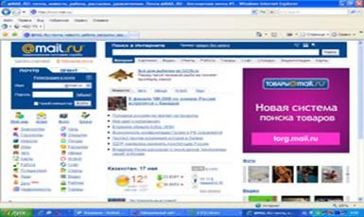
4. Заполнить анкету, в которой нужно придумать имя почтового ящика, ввести свои персональные данные, пароль доступа к ящику и т. д.
После нажатия вы попадаете на регистрационную форму, которую надо обязательно заполнить. Вот названия пунктов для регистрационного заполнения:
- Ваше имя.
- Фамилия, ваша же.
- День рождения.
- Город – эта графа необязательна к заполнению, решать вам.
- Указываете свой пол, всего два варианта.
- Вводите желаемое название почтового ящика.
- И, на этом сервисе, конечно же, никак вам не обойтись без пароля.
Можно еще указать и свой мобильный телефон, но если вы этого не желаете, тогда перейдите по надписи «у меня нет / мобильного телефона». Но знайте, что телефон сможет вам помочь восстановить вашу почту, при утере или взломе.
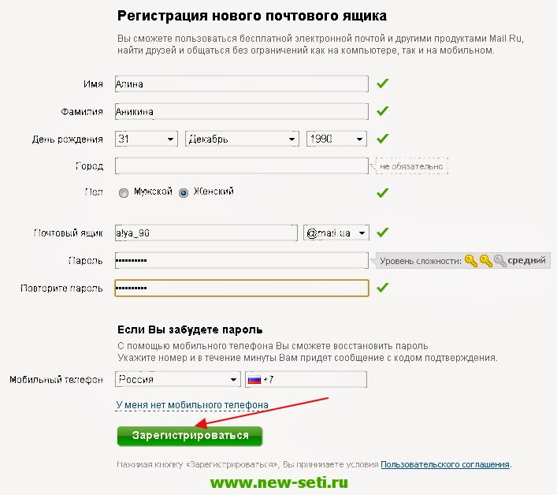
И если вы подтверждаете регистрацию своего mail ru почтового ящика при помощи мобильного, тогда вы увидите вот такое вот окошко, в которое надо будет ввести код (он состоит из пяти цифр), пришедший на ваш телефон, и нажать на кнопку «Готово».
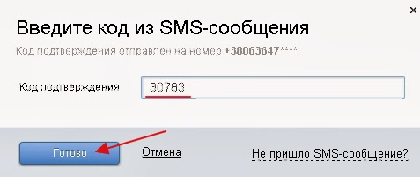
5. В ходе регистрации часто случается, что имя, выбранное вами для ящика, уже используется на этом сервере. В этом случае нужно выбрать из предложенных имён или придумать самому другое имя.
6. Внимательно читайте инструкции мастера и старайтесь следовать им.
7. После того, как ящик создан, рекомендуется записать в сохранном месте его адрес и пароль.
Задание 2. Создание электронного почтового адреса на Яндексе
Чтобы создать бесплатный почтовый ящик на яндексе необходимо зайти на сайт yandex.ru и нажать пункт меню «Завести почтовый ящик».
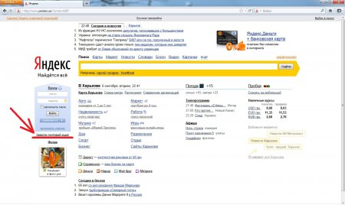
Также компания разработала возможность зайти на почтовый ящик yandex через существующие у Вас аккаунты популярных социальных сетей и почтовых сервисов.
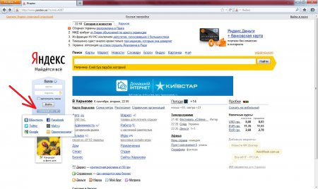
При заполнении формы регистрации каждый столкнется с проблемой подбора логина. Это связано с тем, что электронная почта на яндексе пользуется большой популярностью и практически все простые логины уже заняты.
Для примера просто выберем один из предлагаемых вариантов и продолжим регистрацию электронной почты.
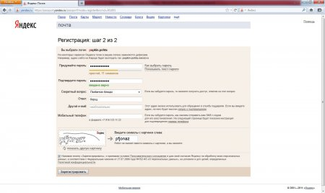
После заполнения всех обязательных полей Ваша электронная почта на Яндексе готова.
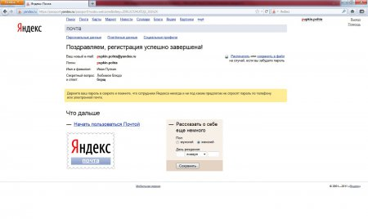
Теперь, чтобы начать использовать Ваш почтовый ящик в яндексе, нажимаем «Начать пользоваться Почтой».
При необходимости войти в свою электронную почту, нужно ввести логин и пароль в соответствующие графы на стартовой странице сервиса.
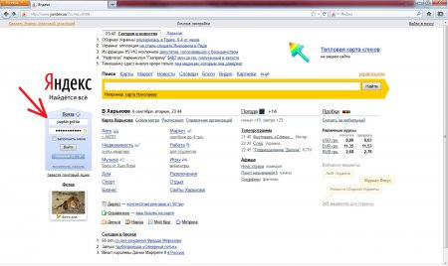
Или ввести данные на страничке, пройдя по ссылке «Войти в почту», где также будет предложена возможность создать почтовый ящик в яндексе.

Задание 3. Создание и отправление электронного письма
Отправьте письмо по указанному адресу:
Ильиных Ольге Алексеевне – ilyinh@mail. ru
Перфиловой Ирине Александровне – irina_270387@mail. Ru
- Найдите ссылку Написать письмо и щелкните на ней.
- В поле Кому: введите адрес. В поле Тема: напишите свою фамилию и инициалы.
- Для того, что бы прикрепить фото или другого типа файл:
· При написании письма воспользуйся кнопкой Обзор.
· В открывшемся окне выбери нужный архив и нажми кнопку Открыть.
· Далее нажми кнопку Прикрепить.
· Письмо с прикреплённым файлом можно отсылать. Щелкните на кнопке Отправить. Если сообщение отправлено вы увидите на экране
подтверждение: «Ваше сообщение для … отправлено».

Задание 4. Удаление почтового ящика
Удалить почтовый ящик может только пользователь, имеющий к нему доступ.
Для того чтобы удалить ящик, воспользуйтесь специальным интерфейсом.
Вам будет необходимо ввести имя ящика и верный пароль к нему, а также указать причину, повлекшую удаление ящика.
Удаляя свой почтовый ящик, вы также удаляете всю сопутствующую информацию на других проектах — персональную страницу на проекте МойМир@Mail.Ru, фотографии с проекта Фото@Mail.Ru и пр.
Обратите внимание, что в течение трех месяцев с момента удаления, вы можете восстановить почтовый ящик, но вы не сможете восстановить информацию, хранящуюся в почтовом ящике, а также информацию с сопутствующих проектов.

Задание для отчета:
Отчет должен содержать:
- наименование работы;
- цель работы;
- задание;
- последовательность выполнения работы;
- письменные ответы на вопросы;
- вывод о проделанной работе.
Задание на дом:
- Технология создания почтового ящика?
- Что такое логин?
- Как можно удалить почтовый ящик?
- Адресация в системе электронной почты?

- Дисциплина ОУД. 09 Информатика
- Преподаватели: Жданова А.А.. Уханова Е.А.
- Название практической работы: Практическая работа №64,65,66 «Создание и сопровождение сайта». (6 часа)
- Выполнить практическую работу: «Создание и сопровождение сайта».
- Выполненную практическую работы прислать до 22.05.2020г. по адресу электронной почты: zdanova.anna86@mail.ru, uhelena@mail.ru

Методические рекомендации по выполнению практической работы:
Создать сайт для размещения разработанного студентом комплекса учебно-методических материалов.
Примерная структура сайта:
- Главная страница
- Методические материалы
  - Лекция
  - Презентация
  - Учебник
  - Тест
- Организационные материалы
  - Журнал
  - Анкета
  - Ведомость
- Источники информации
- Об авторе
Порядок выполнения задания
1. Войдите в свой аккаунт на сайте https://www.google.ru/. Если аккаунт отсутствует, создайте его, нажав кнопку Войти, а затем – Зарегистрироваться (рис. 11.2). При создании аккаунта создается почта на gmail.com и становятся доступными все сервисы Google.

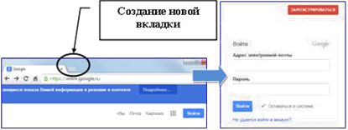
- Создайте в браузере новую вкладку и введите в адресной строке браузера адрес http://sites.google.com. Откроется страница создания сайтов Google. Нажмите на кнопку Создать
- Заполните открывшуюся форму: выберите Пустой шаблон, введите название сайта, введите код подтверждения, нажмите кнопку Создать. При правильном заполнении формы открывается созданный сайт. В адресной строке выводится адрес сайта.
  - Если окажется, что выбранное имя уже занято, появится сообщение «Выбранное вами местоположение недоступно». Тогда нужно придумать новое имя сайта, снова ввести код и нажать на кнопку создания сайта. Местоположение сайта (URL сайта) назначается системой автоматически.
  - В дальнейшем для поиска созданного сайта в сети Интернет нужно будет ввести в адресной строке браузера URL сайта или войти в свой аккаунт Google, набрать в адресной строке браузера http://sites.google.com. В левой части окна будет выведен список всех созданных вами Google-сайтов, из которого нужно выбрать требуемый.
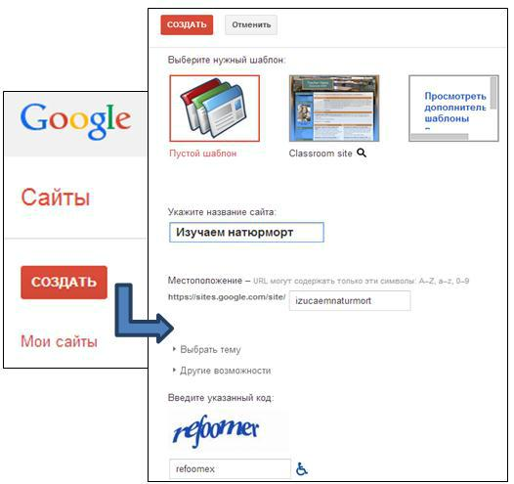

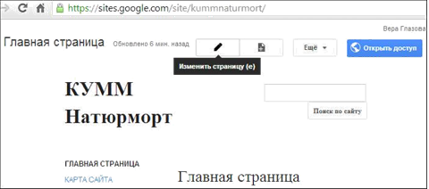
- Включите режим редактирования страниц, нажав кнопку Изменить страницу. Откроется окно редактора, в котором введите текст краткой аннотации вашего КУММ.
- Создайте новую страницу, нажав кнопку Создать страницу (расположена справа от кнопки Изменить страницу). Введите название страницы Методические материалы.
Выберите размещение страницы Поместить страницу на верхний уровень. В этом случае страница будет размещена на одном уровне с главной страницей. Нажмите на кнопку Создать. Откроется окно редактирования содержания страницы. Не заполняя страницы, нажмите кнопку Сохранить.
- Аналогично создайте страницы Организационные материалы, Источники информации и Об авторе. Пока оставьте эти страницы пустыми. Названия страниц будут упорядочены на панели навигации слева в алфавитном порядке.
- Для изменения последовательности страниц на панели навигации выполните щелчок по панели. Откроется окно Настройка навигации, в котором сбросьте флажок Автоматически генерировать дерево навигации. Откроется дополнительная область окна для добавления названий страниц на панель навигации и для установки их последовательности. Измените последовательность страниц в панели навигации, если в этом есть необходимость.
- Создайте страницы второго уровня по отношению к странице Методические материалы с названиями: Лекция, Презентация, Учебник, Тест. При создании каждой из этих страниц при указании местоположения нужно выбрать опцию Выберите другое местоположение, затем выбрать Методические материалы. В результате все страницы расположатся на панели навигации под страницей Методические материалы.
- Аналогично создайте страницы второго уровня по отношению к странице Организационные материалы с названиями: Журнал, Ведомость, Анкета. В результате будет определена структура сайта (рис. 11.5).
- Откройте страницу Лекция в режиме редактирования. Скопируйте и вставьте в окно редактора текст лекции из документа Лекция.docx, созданного при выполнении задания 3.4. При необходимости отредактируйте и отформатируйте текст страницы. Сохраниет страницу.
- Откройте страницу Об авторе и введите краткую информацию о себе. Сохраните страницу.
- Откройте страницу Учебник и введите текст краткой аннотации учебника. Прикрепите к странице файл zip-архив вашего гипертекстового учебника, созданного при выполнении задания 10.2. Для этого активируйте ссылку Добавить файлы и выберите файл архива на диске вашего компьютера (предварительно создайте архивный файл). Дождитесь окончания загрузки и сохраните страницу.
- Вставьте на главную страницу сайта рисунок, открыв ее в режиме редактирования и выполнив в меню редактора Вставка – Изображение. Выберите рисунок для загрузки. Щелчок мыши по рисунку выводит контекстную панель инструментов для установки параметров рисунка (размер, выравнивание, обтекание). Кнопка Сохранить завершает редактирование страницы.
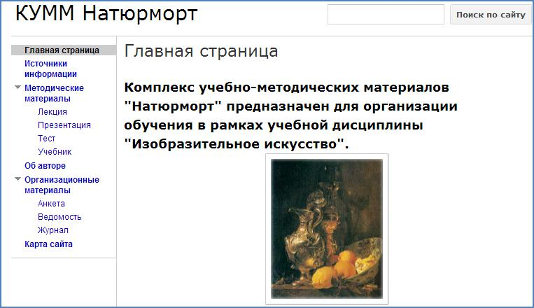

- Аналогично добавьте рисунки на страницы Лекция и Об авторе.
- На страницу Источники информации добавьте гиперссылки на страницы из сети Интернет, содержащие информацию по теме КУММ:
  - откройте аннотированный список Интернет-ресурсов, созданный при выполнении задания 2.5., скопируйте адрес ссылки;
  - откройте страницу Источники информации в режиме редактирования, напечатайте название сайта-источника или статьи, выделите это название и нажмите кнопку Ссылка
;
  - выберите поле Веб-адрес в открывшемся окне Создать ссылку и вставьте скопированную ранее ссылку в поле Создать ссылку на URL-адрес, активируйте опцию Открыть ссылку в новом окне.
- Аналогично сделайте еще несколько ссылок.
- Нажмите ОК, сохраните страницу.
- Проверьте работоспособность ссылок.
- Измените оформление сайта, выбрав тему оформления из числа стандартных. Для этого выполните следующие действия:
  - в правом верхнем углу щелкните по кнопке Ещё, выберите команду Управление сайтом;
  - в левой части открывшегося окна выберите Темы, цвета и шрифты, откроется диалоговое окно
  - в верхней части выберите тему, а затем, при желании, измените параметры всей страницы, заголовка сайта или области содержания;
  - нажмите кнопку Сохранить для сохранения выбранных изменений;

- для перехода к сайту нажмите на его названии в левой части окна.
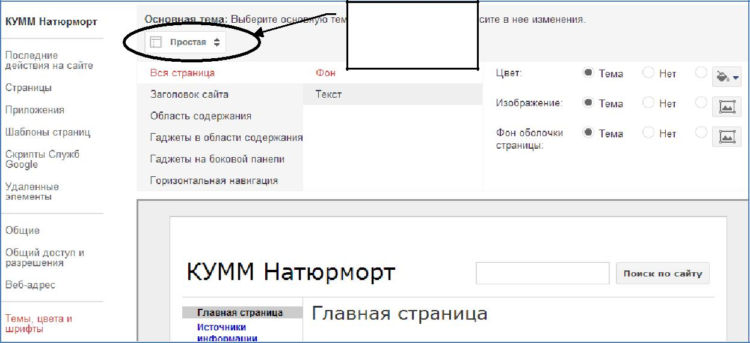
Выбор темы

- Назначьте права для редактирования сайта или отдельной его страницы. Для назначения прав нажмите кнопку Ещё в верхнем правом углу окна и выберите команду Общий доступ и разрешения.

- По умолчанию сайт является доступным всем пользователям. Измените параметры доступа на Любой пользователь, обладающий ссылкой. Сохраните новые настройки.

- Разрешите нескольким пользователям редактировать созданный сайт. Для этого в поле Пригласить пользователей введите несколько адресов электронной почты студентов вашей группы и выберите опцию Может редактировать (рис. 11.7). Здесь же можно написать сообщение приглашаемым участникам.
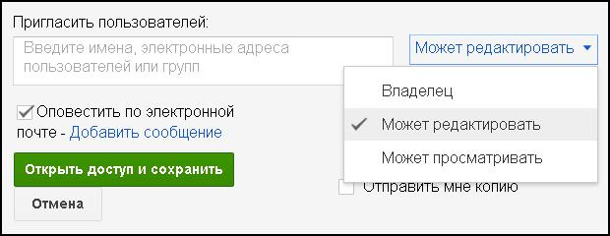

- По указанным адресам электронной почты пользователям будут разосланы письма с информацией о предоставлении доступа к сайту и его URL.
  - В результате установки параметров доступа просматривать сайт могут все пользователи, знающие URL вашего сайта, а редактировать – только те, кому вы предоставили право редактирования.

Задание для отчета:
Отчет должен содержать:
- наименование работы;
- цель работы;
- задание;
- последовательность выполнения работы;
- письменные ответы на вопросы;
- вывод о проделанной работе.
Задание на дом:
1. Что такое Интернет-сервисы?
2. Какие Интернет-сервисы предоставляет Google? Выпишите названия 15 сервисов и, кратко, назначение каждого.
3. Узнайте рейтинг использования сервисов Google. Из них основные: Google Docs, Gmail, Google Translate, Google Calendar, Google Sites, Google Maps, Blogger, YouTube, Google Picasa Web. Выберите 5 наиболее популярных.
4. Что такое аккаунт или учетная запись, для чего он нужен?
5. Как зарегистрировать аккаунт в Google?
6. Создайте свой личный аккаунт в Google.

- Дисциплина ОУД. 09 Информатика
- Преподаватели: Жданова А.А.. Уханова Е.А.
- Название практической работы: Практическая работа №67,68,69 Использование тестирующих систем в учебной деятельности в локальной сети профессиональной образовательной организации (6 часов)
- Выполнить практическую работу: «Использование тестирующих систем в учебной деятельности в локальной сети профессиональной образовательной организации
- Выполненную практическую работы прислать до 25.05.2020г. по адресу электронной почты: zdanova.anna86@mail.ru, uhelena@mail.ru
Методические рекомендации по выполнению практической работы:
Краткие теоретические сведения.
Форум – это тематическое общение. В отличие от чата, на форуме обсуждают какую-то определенную тему. Можно сказать, что форум – это клуб по интересам. То есть форум – это такое место в Интернете, где собираются люди, которых объединяет одно увлечение или идея, и общаются на интересующую их тему. Они помогают друг другу советами и подсказками, обмениваются жизненным опытом, поддерживают друг друга.
Для того чтобы найти форум на интересующую тему, можно воспользоваться поисковой системой. Например, открыть сайт yandex.ru и напечатать в оранжевой строке поиска «форум интересующая тема». Например, «форум кошки».
Для общения в системе мгновенных сообщений ICQ каждому пользователю необходимо иметь специальный идентификационный номер, называемый ICQ UIN.
ICQ – служба передачи мгновенных сообщений в Интернете.
Регистрация в системе ICQ
- Перейдите на страницу http://www.icq.com/join/ru
- Перейдя на страницу регистрации ICQ, вы увидите стандартные поля, которые вы должны будете заполнить и после нажать кнопку Регистрация. Для успешной регистрации заполнять придётся все поля. Рекомендуем обращать внимание на всплывающие подсказки справа - они достаточно полезны при возникновении трудностей:
- имя, Фамилия - до 20 символов в каждое поле;
- адрес электронной почты может быть использован для входа в систему или восстановления забытого пароля;
- Пароль - у большинства при регистрации возникают проблемы с его выбором. Происходит это из-за того, что сервис ICQ установил некие рамки для вводимого пароля - он не может быть короче 6 и длиннее 8 символов включительно. Он может состоять из заглавных и строчных латинских букв и цифр;
- Дата рождения - эта информация необходима для большей безопасности вашего ICQ UIN, она будет доступна только вашим друзьям(изменить это правило можно в настройках приватности ICQ);
- Пол;
- Защита от роботов - 5-6 цифр, обычно раза с 2-3 получается распознать их.
- Заполнив все поля, нажмите кнопку Регистрация.
  - Если все поля были заполнены верно, вы увидите страницу, на которой написано, что для завершения процесса регистрации номера аськи нужно нажать на ссылку в письме и чуть ниже кнопку для перехода в свой почтовый ящик - жмите её.
  - В своей почте во Входящих должно появиться новое письмо от ICQ Support, откройте его и нажмите ссылку в этом письме. Обычно оно приходит в течение 10 минут. Если письмо так и нет во Входящих, поищите его во вкладке Спам.
  - Итак, вы перешли по ссылке, подтвердив тем самым регистрацию и теперь видите страницу, на которой вас информируют о том, что вы успешно зарегистрировались в ICQ.
  - Для того, чтобы узнать какой номер UIN вами зарегистрирован, нужно нажать Скачать в верхнем меню сайта и на открывшейся странице в правом верхнем углу вы увидите свою фамилию и имя. Кликнув по этой надписи и вы увидите какой ICQ номер вы только что зарегистрировали.
  - После успешной регистрации, чтобы пользоваться новым ICQ номером, вам необходимо скачать бесплатную версию ICQ.
Skype – программное обеспечение с закрытым кодом, обеспечивающее шифрованную голосовую связь и видеосвязь через Интернет между компьютерами а также платные услуги для звонков на мобильные и стационарные телефоны.
Программа также позволяет совершать конференц-звонки (до 25 голосовых абонентов, включая инициатора), видеозвонки (в том числе видеоконференции до 10 абонентов), а также обеспечивает передачу текстовых сообщений (чат) и передачу файлов. Есть возможность вместо изображения с веб-камеры передавать изображение с экрана монитора
Регистрация в скайп:
- Для начала вам необходимо скачать программу Скайп. После того как программа загрузилась, нажмите на файл установки «SkypeSetup».
- Далее после распаковки должно открыться окно, в котором надо выбрать русский язык и нажать на кнопку «Я согласен - установить».

- Дожидаемся конца установки.
- В открывшимся окне, предварительно проверив соединение с интернетом, нажмите на надпись «У вас нет логина?».
- Далее появится окно, в котором и произойдет регистрация Скайп. Вам необходимо заполнить все поля (Имя, пароль, электронная почта, а также надо будет придумать уникальный логин) и нажать на кнопку «Я согласен (-на). Создать учетную запись».
- В появившимся окне вводим свой логин и пароль, который указали при регистрации.
Настройка Скайпа - основные настройки Скайпа включают в себя
настройку аудио параметров (микрофон и наушники) и видео (веб-камера). Обычно пользователям самостоятельно не приходиться в ручную настраивать Скайп, все необходимые настройки происходят автоматически. Но, не стандартный, старый и слабый микрофон или наушники могут потребовать вашего вмешательства.
Для начала попробуйте тестовый звонок, он совершенно бесплатен. Вам предложать прослушать сообщение что бы оценить качества звука через наушники или колонки, после этого Вам предложат оставить свое голосовое сообщение, которое Вы же потом и прослушаете. Это позволяет оценить качество работы вашего микрофона и качество передачи звука через интернет.
Если есть проблемы с качеством звука или качеством интернет соединения, то обычно Скайп сам вам об этом сообщит после тестового звонка и предложит пути решения проблемы.
Если все ж вас не устроило качество, то имеет смысл попытаться отключить автоматическую настройку микрофона и в ручную установить уровень звука
Настройка камеры в Скайпе
Если камера уже работала до Скайпа, то проблем обычно не возникает, Скайп сам корректно найдет и настроит веб-камеру. Если веб-камера подключается в первые, то следует подключить камеру, а после установить драйвера с диска который шел с камерой.
Задание
Задание 1. Найти с помощью одной из поисковых систем Интернета форумы по следующим темам:
- Компьютеры
- Информатика
- Информационные технологии в строительстве
- Информационные технологии для механиков и т.п. Зарегистрироваться на форуме. Предложить на форуме обсуждение интересующего вас вопроса по теме форума . Сохранить скрин окна форума в текстовом документе под именем ПР25.doc.
Задание 2. Зарегистрироваться в системе ICQ, настроить систему, найти в системе троих одногруппников, передать им текстовые сообщения.
Задание 3. Зарегистрироваться в системе Scype, настроить систему, найти в системе трех одногруппников. Добавить их свои Контакты. Осуществить видео-звонок одному из них. Выполнить видео-сессию с тремя одногруппниками одновременно.
Задание для отчета:
Отчет должен содержать:
- наименование работы;
- цель работы;
- задание;
- последовательность выполнения работы;
- письменные ответы на вопросы;
- вывод о проделанной работе.
Задание на дом:
  - Какие формы общения в реальном времени существуют в Интернете?
  - Порядок регистрации в ICQ.
  - Как добавить пользователя в ICQ?
  - Как установить статус в ICQ?
  - Порядок регистрации в Scype.
  - Как осуществить настройку web-камеры в Scype?
  - Как добавить пользователя в Scype?

- Дисциплина ОУД. 09 Информатика
- Преподаватели: Жданова А.А.. Уханова Е.А.
- Название практической работы: Практическая работа №70,71 Участие в онлайн-конференции, анкетировании, дистанционных курсах, интернет-олимпиаде или компьютерном тестировании». (4 часа)
- Выполнить практическую работу: «Участие в онлайн-конференции, анкетировании, дистанционных курсах, интернет-олимпиаде или компьютерном тестировании».
- Выполненную практическую работы прислать до 27.05.2020г. по адресу электронной почты: zdanova.anna86@mail.ru, uhelena@mail.ru

Методические рекомендации по выполнению практической работы:
Задание№1. Заполните таблицу:
№ п/п | Название онлайн-сервиса | Название теста | Результат
Примечание:
- Тесты на профориентацию (источник найти самостоятельно)
- Тесты онлайн в Online Test Pad (тест из раздела «Информатика и ИКТ» на выбранную тему)
- Тестирование Retratech (тест из раздела «Офисные приложения» на выбранную тему)
- Тесты на определение уровня IQ (источник найти самостоятельно)
- Анкетирование на тему из раздела "Образование" (источник на Ваш выбор)
- и т.д.
Задание №2 Создайте список адресов Интернет-олимпиад по Информатике для студентов.
Задание №3 Создайте список адресов Интернет-сервисов, предоставляющих онлайн- разработку тестов.
Задание №4 Перечислите достоинства и недостатки онлайн-тестирования. Перечислите достоинства и недостатки онлайн-анкетирования. Перечислите достоинства и недостатки онлайн-олимпиады.
Задание для отчета:
Отчет должен содержать:
- наименование работы;
- цель работы;
- задание;
- последовательность выполнения работы;
- письменные ответы на вопросы;
- вывод о проделанной работе.
Задание на дом:
1.Какие поисковые системы вы знаете?
2.Как правильно осуществлять поиск в сети Интернет?

